**« vIrtual-vertigo : appréhender le vertige grâce a la réalite virtuelle »**

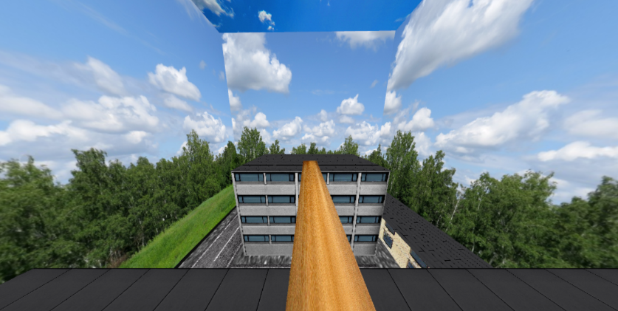

Thèse de Bachelor présentée par

**Madame Ana Sofia ANTÓNIO DOMINGOS**

pour l’obtention du titre Bachelor of Science HES-SO en

**Ingénierie des technologies de l’information avec orientation en**

**Logiciels et systèmes complexes**

**Septembre 2015**

|  |  |
| --- | --- |
| Professeur HES responsable TB  **Paul ALBUQUERQUE** |  |